|  |  |  |  |
| --- | --- | --- | --- |
| Nome Completo: **nancy sotero silva** |  | Matrícula: 2019030003 | TURMA: 2021.2 |

**OBSERVAÇÕES:** Total de Pontos = 10 pontos com peso 7. A atividade avaliativa deve ser realizada em uma folha de papel e submetida na sua respectiva pasta. Organize seus cálculos e/ou algoritmos de modo claro (letra legível) e sequenciado para permitir a correção. Qualquer ambiguidade será desconsiderada. Boa Avaliação!

O texto apresenta algumas informações a respeito de um método de discriminação de estímulos auditivos para primatas através do condicionamento operante realizado no IIN-ELS. A partir desse contexto, será criado um cenário de forma que as habilidades que devem ser desenvolvidas para atingir os objetivos de aprendizagem da Aula 4.

1. Considerando o cenário descrito no texto e nos requisitos solicitados no item 2, crie um projeto organizado no git contendo: **OK**
   1. Milestones

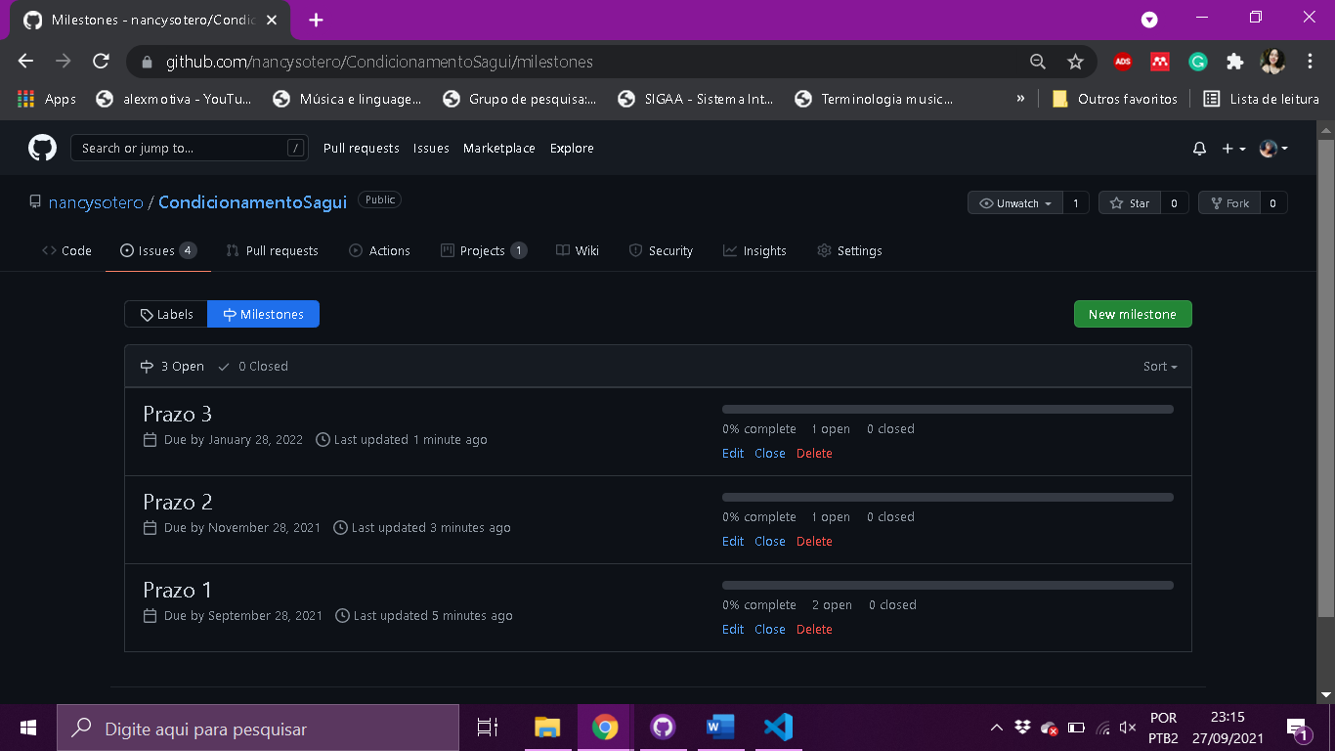

* 1. Issues **OK**

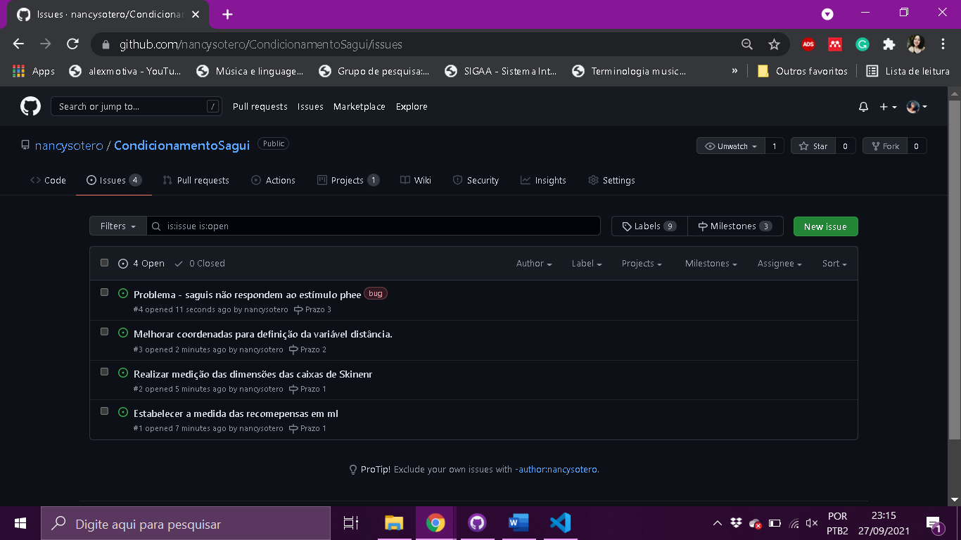

* 1. Quadro Kanban (Aba projetos) **OK**

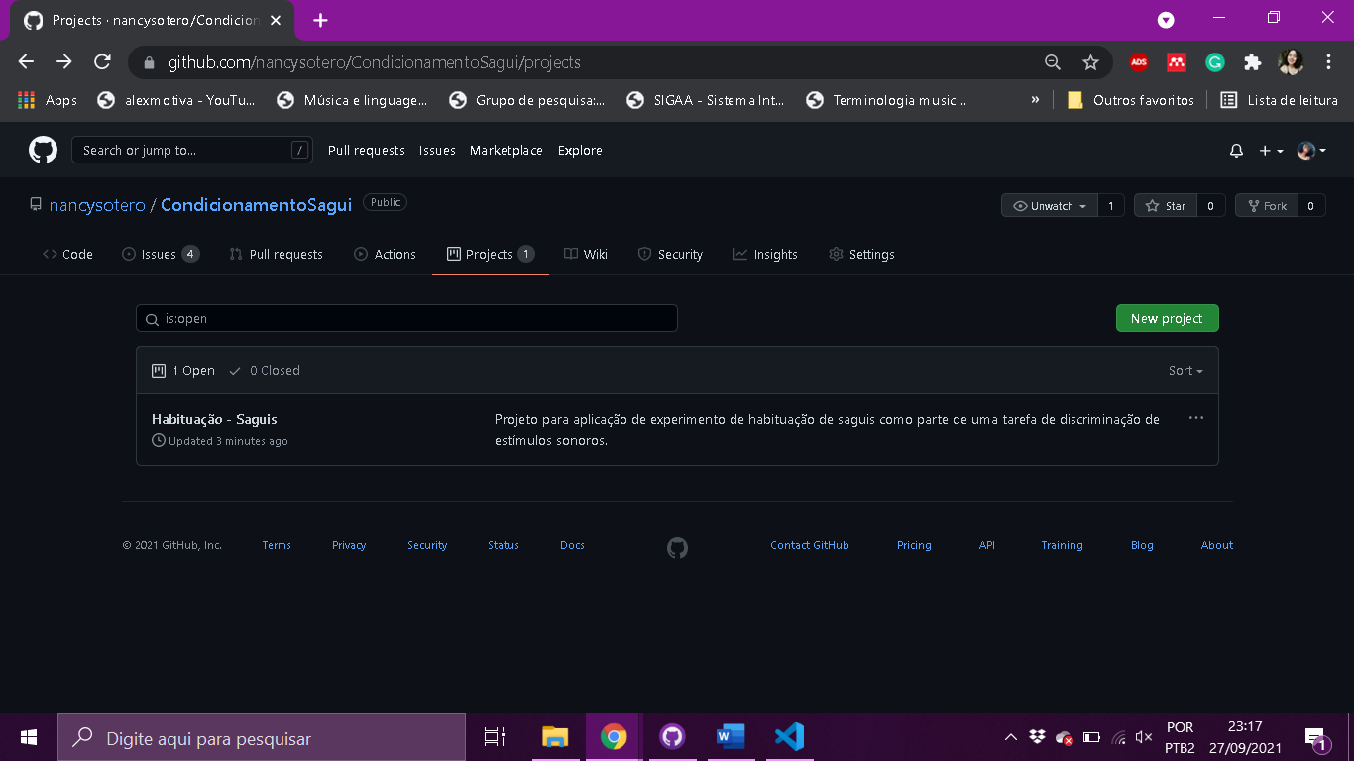

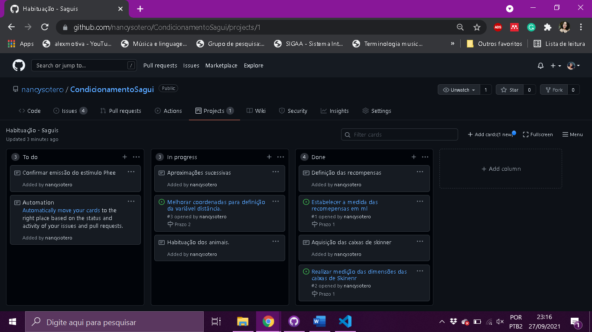

* 1. Wiki **OK**

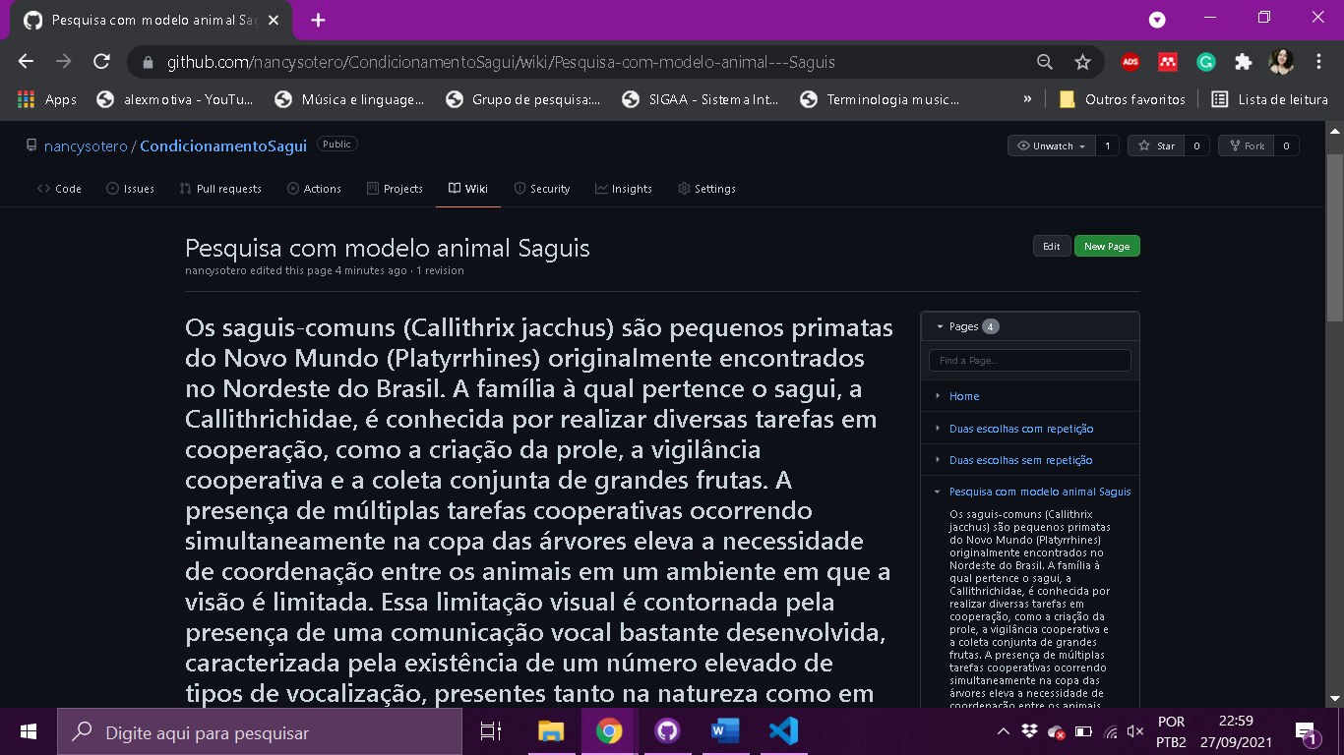

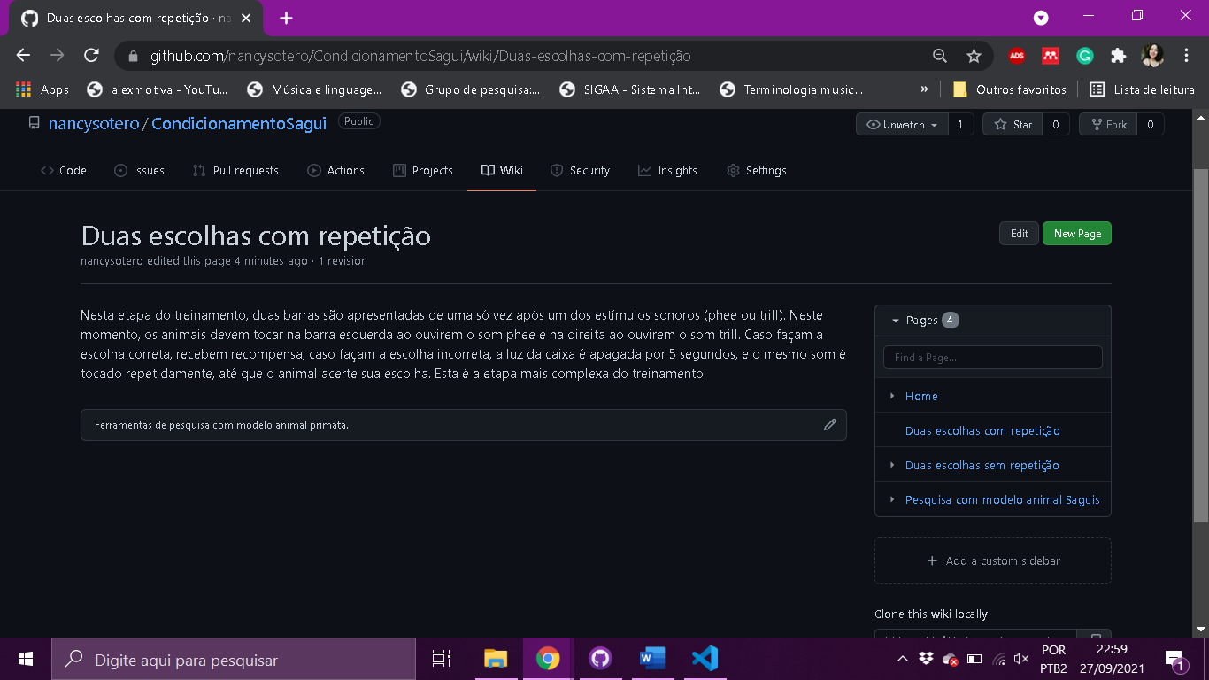

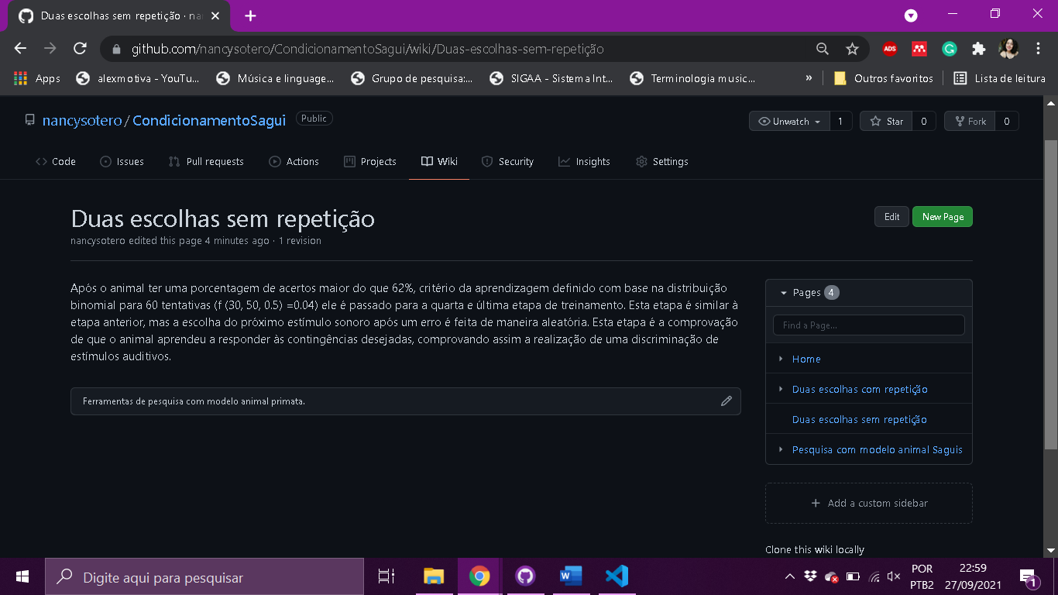

Obs: Tire as fotos do seu projeto organizado e insira num documento word juntamente com o programa a ser desenvolvido na questão 2. Organize tudo em uma pasta chamada ExercicioContextualizado4.

1. Elabore um programa em python que atenda aos seguintes requisitos:

Obs: Não devem ser utilizadas estruturas de programação que não estejam nas aulas 3 e 4.

* 1. Requisito 1: Habituação
     1. Se o animal está habituado, registrar em uma variável **OK**
  2. Requisito 2: Regime de aproximações sucessivas
     1. Iniciar a variável com 30cm **OK**
     2. Se a variável de aproximação diminuiu (animal aproximou), liberar 0,5ml de rec **OK**
     3. Se animal tocou na barra 20x, retornar que o experimento passou para a próxima etapa **OK**
     4. Se o som1 foi emitido e o animal tocou na barra esquerda, liberar 0,5ml de rec
     5. Caso contrário não liberar nada  **OK**
     6. Se o som2 foi emitido e o animal tocou na barra direita, liberar 0,5ml de rec
     7. Caso contrário não liberar nada **OK**
     8. Se o experimento foi realizado 50x em 30min, apresentar que o experimento seguirá para a próxima fase. **OK**